《颜色》教学设计
年级： |  | 香港国际学校二年级上学期（初小）
主题： |  | 颜色
教学时间： |  | 四教节（120分钟）
设计特点： |  | - 以颜色为主题；  - 结合生活，能够辨别、描述颜色。
学习目标： |  | 以生活中常见的颜色为主题，通过描述彩虹、红绿灯等事物的颜色及卡通小动物涂色等活动，发展汉语听说及读写能力。
第一、二节：我喜欢的颜色
教具/IT工具： |  | 电子卡片、活动纸、多媒体VOKI动画、KAHOOT、Story Jumper、Edpluzzle、Lucky Draw、Zeeting等（结合学生情况）
已有知识： |  | - 学生已掌握四声，学过相应的声韵母（拼音）；  - 学生认识生活中的颜色，知道部分颜色名称；  - 学生懂得分辨不同颜色。
学习重点： |  | 学生能：  - 听懂常用的颜色名称。  - 听懂下列句子表达的含义：  [这是什么颜色？] [这是xx。]  [你喜欢什么颜色？] [我喜欢xx色。]  [你喜欢/不喜欢xx色吗？] [我喜欢/不喜欢xx色。]  （若不喜欢，答：[我喜欢xx色。]）  - 运用以上句子进行对话练习。  - 理解童诗中的描述，练习听力，用画笔涂上正确的颜色：  [深红色的花朵]、[嫩绿色的小草]、[淡蓝色的天空]  - 掌握不同种类颜色的修饰词描述：  淡蓝色、嫩绿色、深红色
教学步骤
时间 | 步骤 |  | 教学活动 | 提问/讲述/指示 | 安排
3’ | 一、  引起动机 |  | 问答与分享 | 提问：  - 这是什么小动物？  - 青蛙是什么颜色的？  - 你喜欢绿色吗？  - 你能说出其他小动物的颜色吗？  讲述：  现在让我们一起进入小青蛙的乐园，看看都有什么颜色。 | VOKI展示卡通青蛙（会说话）  利用互动式投影片展示课题《颜色》
10’ | 二、聆听与对话 |  | 1. 视听练习 | 指示：  各位同学，现在你们是小青蛙的好朋友，它想让你们帮忙找一找，园子里面有没有和它相同的颜色呢？你们用小眼睛认真看、耳朵用心聆听，还发现了什么颜色？  播放视频图册，展示园子里红色的花朵、绿色的树叶、蓝天白云等，让学生勾选发现的颜色并上传在Padlet上。 | 利用Story Jumper+Edpluzzle软件，展示故事图集和动画内容
 |  |  | - 听后跟进  练习句子：  [花园里有什么颜色？] [花园里有xx。]  [你喜欢什么颜色？] [我喜欢xx色。]  [你喜欢/不喜欢xx色吗？] [我喜欢/不喜欢xx色。] | 讨论答案，练习句子的说法。  引入：现在小青蛙抽一位幸运观众，请你告诉它你找到的颜色。  提问：  - 花园里有什么颜色？  （花园里有红色、绿色还有蓝色。）  - 你喜欢什么颜色？  （我喜欢绿色。）  - 你不喜欢蓝色吗？  （我不喜欢蓝色。） | 小组讨论组长负责收集组员意见。教师板书句子，带读，运用Lucky Draw、幸运转盘等进行抽签，随机点同学作答。
15’ | 三、阅读  A. |  | 童诗欣赏 | 提问：你们想不想看一看，故事书里是怎样描写颜色的呢？  [春天来了，  我到花园里去，  嫩绿色的小草向我招手。  我喜欢深红色的花朵，  美丽极了，  像一个个小喇叭唱着歌。  上面是淡蓝色的天空，  天空中有鸟儿在飞翔。] | 安排组长发放绘本教材（每组一本），阅读相关章节，教师带读后，小组分读，教师巡视，从旁指导。
15’ | B. |  | 小画家涂一涂 | 教师朗读童诗，学生根据描述为相关事物涂色。 | 运用电子录音设备+活动纸完成，每组发放24色蜡笔，选取相应的颜色完成活动纸（见活动纸一）。
15’ | 四、活动 |  | 拼图比赛游戏 | 指示：  四人小组合作完成拼图游戏，之后用学过的句子进行汇报展示：询问小组同学，他喜欢/不喜欢什么颜色，为什么。  老师提供软件，说明使用方法，给每组发放电子拼图设备，共15分钟时间，看哪组完成得又快又好（设计两个奖项：最佳汇报组、优秀合作组）  示范：  老师：[xxx同学，你拼出的图片是什么？]  同学：[这是白雪公主。]  老师：[图片上有什么颜色呢？]  同学：[有白色、红色、蓝色和黑色。]  老师：[你喜欢什么颜色呢？]  同学：[我喜欢蓝色。]  老师：[为什么？]  同学：[因为我喜欢天空，天空是蓝色的。] | 运用Zeeting软件及电子拼图，选择并拼出完整的卡通图案，指出其中喜欢/不喜欢的颜色，说明理由。
2’ | 五、总结 |  | 鼓励学生 | 总结课堂表现，加以鼓励，纠正个别发音。

第三、四节：彩虹有几种颜色
已有知识： |  | - 学生已掌握身边动植物的颜色描述；  - 熟悉十种左右的颜色名称，并清楚自己喜欢的颜色，能够说明原因；  - 学生能够指出日常生活中不同事物的颜色。
学习重点： |  | - 运用正确笔顺书写相关颜色的汉字；  - 根据图片描述彩虹有哪几种颜色；  3. 辨识生活中红绿灯的三种颜色，养成遵守交通规则的好习惯。
教具（IT工具）： |  | PPT（笔顺动画，辅助图片）、Kahoot互动、纵横识字田字格、Padlet
教学步骤
时间 | 步骤 |  | 教学活动 | 提问/讲述/指示 | 安排
5’ | 一、引起动机 |  | 经验分享 | 提问：  多媒体展示彩虹图片，询问学生：  [你见过彩虹吗？]  [什么时候会出现彩虹呢？]  （雨过天晴的时候。）  [你能数一数，并说出彩虹有哪几种颜色吗？] | PPT图片、彩虹形成过程卡通动画（利用软件）
10’ | 二、识字教学 |  | 点读颜色部分汉字 | 指示：  现在老师随机抽取颜色图片，请同学们回答它是什么颜色。结合字/词表进行认读练习，参考《汉字积木》汉字单元，讲练结合，趣味教学。PPT设计《拼图点读机》游戏，师生互动竞猜。 | 多媒体展示不同颜色图片，点读，学生回答，结合生词表进行认读。
15’ | 三、书写练习 |  | 小手指跟笔顺 | 指示：  老师播放正确的汉字笔顺动画PPT，请同学们伸出手指一起书写笔画。  之后每小组选出一位代表来在黑板上听写十个颜色汉字，笔顺全部正确组获胜，全组每人奖励巧克力糖一颗。其他同学以正确笔顺书写在田字格里。 | 发评分表（见附件二）给各组长，明确打分规则。  播放动画，奖励笔顺正确的小组成员。之后发放纵横识字田子薄（见教育大学网站）引导学生自主进行书写练习，教师从旁指导。
25’ | 四、活动 |  | A. 对对碰游戏  [汉字偏旁] | 指示：  老师这里有一些偏旁部首，还有一些残缺的汉字。123指令完毕后，请大家在设备上点击序号进行抢答。  讲述游戏的评判标准：  - 偏旁搭配正确；  - 找到合适的伙伴，点击/选取对应颜色的图片（如：鸭子——黄色） | PPT偏旁部件动画演示，之后发放电子设备进行活动，借助Kahoot设置题目进行游戏。
 |  |  | B. 交通灯游戏 | 提问：  交通指示灯有哪几种颜色？你知道它们分别的作用吗？  指示：  下面我们一起观看短篇动画，之后选出两名同学扮演警察/行人，警察负责出示不同颜色的指示灯，行人按照交通规则选择行走/停止。 | 借助VOKI和Story Jumper软件演示交通灯的作用，给参加活动的同学发放交通指示灯牌（红、黄、绿三种颜色），附件三，进行游戏。
5’ | 五、总结及作业 |  | 鼓励、布置活动作业 | 指示：  你们国家的国旗是什么颜色的？展示自己涂好颜色的国旗图片，用汉字标示出xx颜色，录制小视频介绍并讲解国旗的颜色由哪几部分构成，分别是什么？  [示例：我是xx，来自中国，中国的国旗是红色的，上面有五颗黄色的五角星。] | 完成后上传至Padlet/Dropbox上共享互评。

（以上教学设计的科技部分如有需要，后期均可进行制作。）

相关理念：
本节设计体现汉语教学听说、读写四大模块，分四教节完成，前两课以听说为主，后两节侧重读写，特别是汉字笔顺练习。
汉字部分较为枯燥，因此利用Kahoot偏旁部首搭配（抢答比赛形式）增加趣味性，分小组合作模式贯穿始终，课后作业上传Dropbox便于同学间的互评。

* 利用科技IT方式，现代化教学；
* 语言习得最佳方式：提供真实语境，贴合学生实际生活；
* 学习材料多元性：童诗、聆听材料、教材绘本等；
* 符合初小学生年龄及心理特点：活泼好动，因此穿插多样化的活动（单人、双人、小组等）；
* 循序渐进，符合认知心理学要求；
* 差异化教学，给予学生思考、交流时间，充分调动所有学生的积极性；
* 学生中心，教师从旁指导，发挥自主性。

附件一：

活动纸（涂一涂）小花园

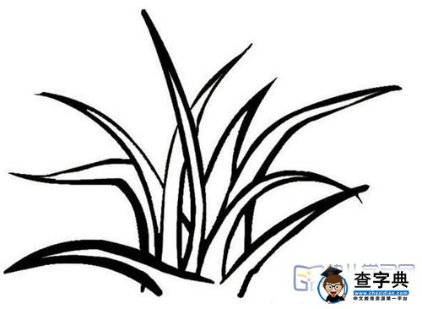

附件二：评分表

书写十个汉字（一个一分，根据听写顺序）：
“分数”一栏请用红笔标注

最佳候选人： | 红 |  | 橙 |  | 黄 |  |  | 绿 |  | 青 |  | 蓝 |  | 紫 |  | 黑 |  | 白 |  | 灰 |  | 总分
 | 分数 | 理由  （错字a，笔顺b） | 分数 | 理由 |  | 分数 | 理由 | 分数 | 理由 | 分数 | 理由 | 分数 | 理由 | 分数 | 理由 | 分数 | 理由 | 分数 | 理由 | 分数 | 理由
候选人1
候选人2
候选人3
候选人4
候选人5

附件三：
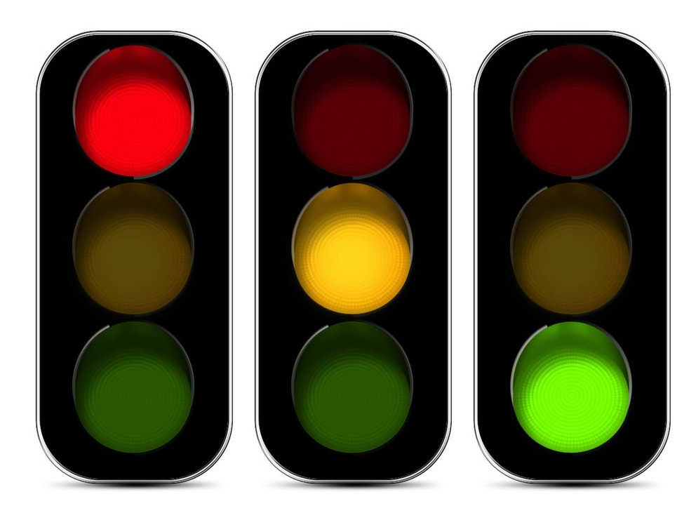
交通指示灯

